SŠFKZ ~ oktober 2019 ~ fizika  Preverjanje znanja | ZL1.1
Ime in priimek: Oddelek: Datum:
0 - 44 % | 45 - 59 % | 60 - 74 % | 75 - 89 % | 90 - 100 %
(nzd) 1 | (zd) 2 | (db) 3 | (pd) 4 | (odl) 5
- naloga
Dopolni preglednico s podatki o osnovnih fizikalnih količinah, njihovih oznakah in enotah.
Fizikalna količina | Oznaka | Enota
 | l
čas
 |  | K
svetilnost
 | n
- naloga
S pomočjo povezave med fizikalnimi količinami izpelji enoto.
Povezava | Izpeljava enote
$$v=\frac{s}{t}$$
$$a=\frac{2h}{t^{2}}$$
S = πr²
$$W_{k}=\frac{mv^{2}}{2}$$
$$=\frac{m}{V}$$
- naloga
Podano vrednost zapiši v njeni osnovni enoti na eno celo mesto s potenco števila 10.
0,002 A =
0,0062 g/mm³ =
0,0205 μm =
0,25 hg =
0,30 dag/l =
0,4 t =
0,729 ∙ 10⁴ km =
1 km/h =
1 km² =
10³ cm² =
115200000 cm/h =
180 mm/leto =
200 cd =
200 hl =
22 mA =
22 mg =
3 h =
360 m/s =
450 km =
5 h 22 min =
5,2 pm² =
5,3 dm³ =
520 dag/mmol =
6 ∙ 10³ m³ =
63 dag =
7,5 ∙ 10² kg/dm³ =
8,25 ∙ 10⁴ cg =
- naloga
Povprečne poraba goriva osebnega vozila na prevoženih 100 km so 5,48 l; 5,61 l; 5,70 l; 5,78 l; 5,61 l; 5,62 l; 5,78 l; 5,77 l; 5,72 l; 6,05 l; 5,60 l in 6,12 l. Določi povprečno porabo goriva na prevoženih 100 km ter zapiši rezultat z absolutno ter relativno napako.
- naloga
Dopolni preglednico s podatki o predponah, oznakah predpon in pripadajočih dekadnih potencah.
Predpona | Oznaka | Dekadna potenca
tera
 | M
 |  | 10²
 | n
- naloga
Preveri, ali je posamezen rezultat zapisan smiselno ter ga po potrebi popravi.
m = 52,68 dag ± 0,1 dag
t = 22,8 s ± 1,0 s
I = 22,8 A ± 0,1 A
h = 846,54 mm ± 0,005 mm
t = 125,8 s ± 1,0 min
t = 22,8 s ± 1,0 s
- naloga
Vzmet smo obremenili z različnimi utežmi in podatke zapisali v tabelo. Nariši graf F(x) ter določi smerni koeficient premice. Iz grafa odčitaj, kolikšen je raztezek vzmeti, če jo obremenimo s silo 5 N ter pri kateri sili je raztezek vzmeti 15 cm. [x = l₂ – l₁]
l₁ (cm) | l₂ (cm) | F (N)
12,4 | 12,4 | 0,000
12,4 | 17,4 | 0,865
12,4 | 22,4 | 1,730
12,4 | 32,4 | 3,460
12,4 | 62,4 | 8,650
12,4 | 67,4 | 9,515
- Naloga
Poimenuj sile, ki delujejo na daljavo.
Naštej vse načine, na katere lahko delujejo sile glede na prijemališče.
- naloga
Po trikotniškem pravilu seštej narisani sili ter določi velikost rezultante. 1 cm … 5 N

- naloga
Grafično seštej narisane sile ter določi velikost rezultante. 1 cm … 1 N

- naloga
Sili F_{x} = 7 N in F_{y} = 15 N sta pravokotni druga na drugo. Grafično in tudi računsko določi velikost rezultante. Kolikšen je kot med rezultanto in silo F_{x}?
- naloga
Narisano silo razstavi na vodoravno in navpično komponento. Koliko merita komponenti. Na sliki 1 cm predstavlja 10 N.

- naloga
Na slikah so izmerki z različnih merskimi orodij. Odčitaj in zapiši rezultate posamezne meritve ter določi njihovo natančnost.
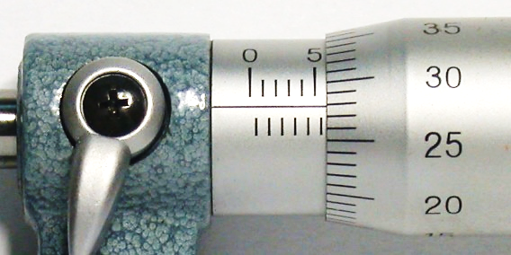 | 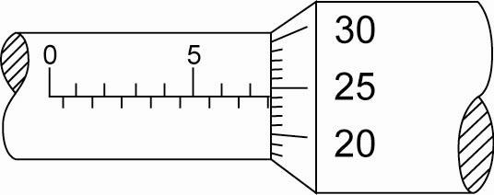
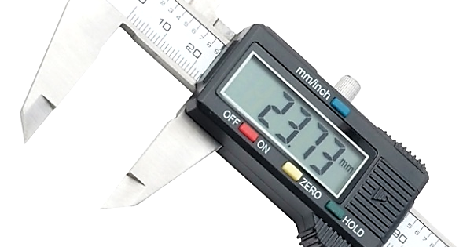 | 

